操作系统实验一指导手册

提示：此文档只包含一些基本的实验提示，很多地方仍然需要自己去思考去实现。有能力的同学可以忽略此文档。

Fedora 7虚拟机镜像的初始登录用户名：seu，密码：seu，root用户密码：seu。

**实验1：Linux内核代码分析**

1. 解压内核

桌面上的linux-2.6.21.tar.gz是linux-2.6.21的内核代码压缩包，解压：

$ cd Desktop

$ tar zxvf linux-2.6.21.tar.gz

$ cd linux-2.6.21

1. 生成内核配置文件

将当前正在运行的内核对应的配置文件作为模板来生成.config文件，即将/boot目录下的已有的config文件复制到linux-2.6.21目录下

$ make mrproper

$ cp /boot/config-`uname -r` ./config

第一个命令make mrproper用来保证内核树是干净的，如果内核第一次编译则可以省略。其中的uname –r命令可查看当前环境下的内核版本号。

更新config文件：

$ make oldconfig

部分新配置项会提示用户选择，都选N或者缺省即可，完成后即可生成.config文件。

1. 编译安装内核

在编译内核前，可以定义自己的内核版本号，在内核代码的根目录下有Makefile文件，例如将第4行改为：

EXTRAVERSION = -seu

这样新内核版本号就是2.6.21-seu

$ make all

$ su

# make modules_install

# make install

# make headers_install

Make all的执行过程可能比较长。

如果三个命令均成功执行，可以观察引导程序grub的配置文件/boot/grub/menu.lst的内容，在hiddenmenu之后可以看到刚刚编译安装的内核版本，将hiddenmenu那一行注释或删除，方便直接操作菜单：

#hiddenmenu或者~~hiddenmenu~~

然后重启系统：

# reboot

重启后可以看到grub菜单已经包含了新编译的内核。如果新内核启动失败，一般是由于配置或者内核代码修改的有问题，选择原先的内核启动，再进行修改、编译。

**实验2：新增系统调用**

1. 在文件arch/i386/kernel/syscall_table.S的尾部加上要新增的系统调用函数的名称，如下图中添加了psta系统调用，注释中的320表示它的系统调用号

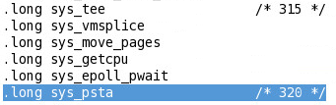

1. 在include/linux目录下添加头文件psta.h，比如（千万别忘记struct {…} 结尾的分号）：

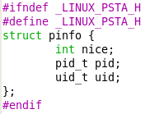

修改include/linux目录下的Kbuild文件，把psta.h文件加进去。

header-y += x25.h

header-y += psta.h

unifdef-y += acct.h

在kernel目录下新建文件psta.c，在该文件中实现sys_psta函数：

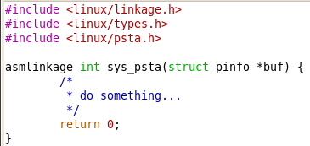

宏asmlinkage定义在linux/linkage.h中，表示函数的参数通过栈传递，而不是寄存器，所有的系统调用都遵循这种参数传递方式。在上面的函数返回之前，可以插入打印一句话到内核日志，方便后面验证执行结果。

printk("Hello world\n");

注意顶上包含下面头文件，实现了printk。

#include <linux/kernel.h>。

1. 修改文件kernel/Makefile，使得psta.c在编译时可见：

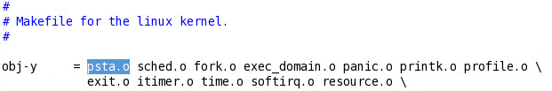

另外，第2步中psta的实现不一定要在一个新文件中，例如文件kernel/sys.c也许是添加这个系统调用的合适位置，这样的话第3步就不需要了。

1. 在include/asm-i386/unistd.h里加上系统调用号的宏定义：

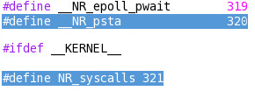

其中NR_syscalls表示的值应该是最大的系统调用号加一。

1. 修改include/linux/syscalls.h，加上函数sys_psta的声明。  
   先在头上加入结构体申明struct pinfo; 在该文件的头文件引用列表的末尾添加：



这算是pinfo结构体的实现。在函数申明列表的最后添加：



1. 重新编译内核

在清理上次编译生成的中间文件之前，最好将配置好的.config文件备份至别的目录下以防删除，否则必须再执行实验1中的第2步配置.config文件。

$ make mrproper

在实验1中就已提到该命令，用于清理编译内核代码的中间文件，它也会删除.config文件。在清理执行完成后，将备份的.config文件复制回来。然后执行实验1中的第3步就可以编译安装新内核了。在这个过程里面可以换一个内核版本名称，以示区别，比如EXTRAVERSION = -seu2。安装好的内核必须reboot后才能生效。

以上6步成功执行后系统调用psta就已被添加到系统中，下面来进行测试。

首先，可以用uname -r命令测试目前所使用的内核版本号。

然后，随便写一个test.c文件，在里面使用glic库提供的函数syscall来间接地使用新系统调用，调用syscall必须添加以下两个头文件，以及头文件#include <linux/psta.h>。



函数的原型如下图，syscall的第一个参数是系统调用号，后面的参数是该系统调用的各个参数，返回值就是系统调用的返回值。例如函数psta的系统调用号是320，且接受一个类型为struct pinfo *的参数。

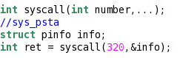

具体的测试代码请大家根据自己实现的psta来编写，只要体现出调用了psta函数即可。

编译的时候可以用命令 gcc -o test test.c -I/home/seu/Desktop/linux-2.6.21/usr/include。

关于为什么这里编译用户态程序的时候还需要用 –I 参数强行指定内核头文件路径，请查考实验末尾的文章。如果有需要的话，可以自己修改kernel headers文件的存放位置。

最后，如果系统调用执行成功，用dmesg命令可以再内核消息列表的最后看到hello world。

==============================================================================

Exporting kernel headers for use by userspace

<https://www.kernel.org/doc/Documentation/kbuild/headers_install.txt>

The "make headers_install" command exports the kernel's header files in a form suitable for use by userspace programs.

The linux kernel's exported header files describe the API for user space programs attempting to use kernel services. These kernel header files are used by the system's C library (such as glibc or uClibc) to define available system calls, as well as constants and structures to be used with these system calls. The C library's header files include the kernel header files from the "linux" subdirectory. The system's libc headers are usually installed at the default location /usr/include and the kernel headers in subdirectories under that (most notably /usr/include/linux and /usr/include/asm).

Kernel headers are backwards compatible, but not forwards compatible. This means that a program built against a C library using older kernel headers should run on a newer kernel (although it may not have access to new features), but a program built against newer kernel headers may not work on an older kernel.

The "make headers_install" command can be run in the top level directory of the kernel source code (or using a standard out-of-tree build). It takes two optional arguments:

make headers_install ARCH=i386 INSTALL_HDR_PATH=/usr

ARCH indicates which architecture to produce headers for, and defaults to the current architecture. The linux/asm directory of the exported kernel headers is platform-specific, to see a complete list of supported architectures use the command:

ls -d include/asm-* | sed 's/.*-//'

INSTALL_HDR_PATH indicates where to install the headers. It defaults to

"./usr".

An 'include' directory is automatically created inside INSTALL_HDR_PATH and headers are installed in 'INSTALL_HDR_PATH/include'.

The command "make headers_install_all" exports headers for all architectures simultaneously. (This is mostly of interest to distribution maintainers, who create an architecture-independent tarball from the resulting include directory.) You also can use HDR_ARCH_LIST to specify list of architectures. Remember to provide the appropriate linux/asm directory via "mv" or "ln -s" before building a C library with headers exported this way.

The kernel header export infrastructure is maintained by David Woodhouse

<dwmw2@infradead.org>.

**实验3：Linux进程管理及其扩展**

1. 实现系统调用hide
   1. 在include/linux/sched.h中修改task_struct，添加一个成员cloak，用来记录进程隐藏与否。

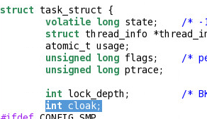

* 1. 在进程创建时，将task_struct的成员cloak初始化为未隐藏。fork系统调用的实现代码在kernel/fork.c中，具体实现的主要函数为do_fork，do_fork中调用copy_process函数创建子进程，建议将初始化cloak的代码添加在copy_process函数中：

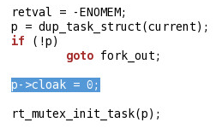

* 1. 添加hide系统调用

具体的做法参见实验2，sys_hide的实现可以和psta一样放在新的文件中，不过也许放在文件fs/proc/base.c中更加适合。

提示：通过pid获取进程task_struct的内核函数为find_task_by_pid。在隐藏后最好调用函数proc_flush_task来清空VFS层的缓冲，解除已有的dentry项。

* 1. 修改proc_pid_readdir函数（在fs/proc/base.c文件中）

其中使用for循环遍历进程，在遍历过程中添加判断，过滤掉被隐藏的进程。以下仅作参考：

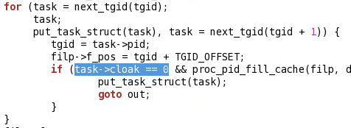

* 1. 修改proc_pid_lookup函数

在进程查找完成前过滤掉被隐藏的进程。仅做参考：

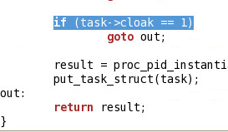

1. 考虑权限问题，只有根用户才能隐藏进程。

提示：在hide的实现中添加用户的判断即可。current->uid是当前用户的uid。那么根用户的uid是多少？

1. 实现系统调用hide_user_processes

提示：可遍历系统中所有的进程，隐藏满足要求的进程。内核中有宏定义for_each_process可用于遍历所有进程，其实就是一个for循环。每个进程的task_struct中有成员变量uid和comm，uid为该进程的用户id，comm为进程名。此外，在这个系统调用中也要考虑前面的权限问题，即只有根用户才能隐藏进程。

1. hidden文件

提示：proc文件系统在初始化函数proc_root_init中会调用proc_misc_init函数，此函数用于创建/proc根目录下的文件，那么将创建hidden文件的代码插入到此函数中就可以在proc初始化时得到执行。

（另外也可以参考《linux 操作系统实验教程》课本9.2.2节，使用模块的方式来实现hidden文件。）

* 1. 在/fs/proc/proc_misc.c中添加回调函数

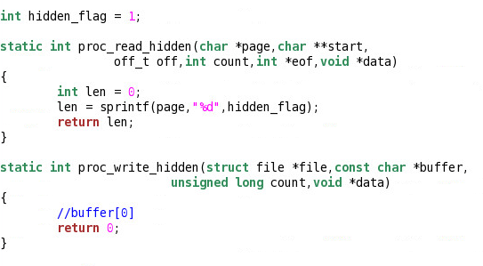

首先在全局作用域定义变量hidden_flag。

然后定义hidden文件的读写回调函数，以上给出了读回调函数的参考代码，写回调函数中请大家自行编写。

提示：写回调函数中，形参buffer中存有用户输入的值，例如输入的是0，那么buffer[0] == ‘0’。

* 1. 在/fs/proc/proc_misc.c中proc_misc_init函数的最后添加创建hidden文件的代码，并指定其回调函数。以下代码仅供参考，建议添加代码以判断创建文件是否成功。



代码的后两行指定了hidden文件的读写回调函数。

注意在修改后，再次编译安装内核并reboot后才能在proc文件系统中创建hidden文件。

* 1. hidden文件创建成功后，需要实现通过全局变量hidden_flag来约束隐藏进程的函数。

根据题目：当hidden_flag为1时，此前通过hide调用要求隐藏的进程才被隐藏。

这就意味着修改hidden_flag不可以修改cloak，即之前使用hide和hide_user_process隐藏的进程需要在hidden_flag置为1之后保持隐藏。

所以，在proc_pid_readdir函数和proc_pid_lookup函数中判断cloak值之前添加对hidden_flag的判断就可以实现约束。

提示：使用其他文件中的全局变量需要添加extern声明。

1. hidden_process文件

方法和创建hidden文件一样，hidden_process文件只需要设置读的回调函数即可。

输出所有被隐藏进程的pid只要输出所有cloak为1的进程pid即可。用遍历所有进程的方法，判断cloak的值来决定是否在回调函数中输出。

提示：当向hidden文件写0、即hidden_flag==0时，hidden_process文件应为空，具体的设计实现请大家认真考虑。

提示1：并不是每一次修改内核都要使用make mrproper 清理所有的中间文件。

提示2：Fedora 7中自带的gcc/g++编译器版本较低，不支持一些较新的C/C++标准。比如，变量的声明必须在作用域的开头，也就是必须先声明所有需要声明的变量，再使用这些变量。

参考文献：

《Linux 操作系统实验教程》电子工业出版社，罗宇等编著